1.2.3 循环结构
课时目标 1.掌握两种循环结构的流程图的画法.2.能进行两种循环结构流程图间的转化.3.能正确设置流程图，解决实际问题．
1．循环结构的定义
需要________执行同一操作的结构称为循环结构．
2．常见的两种循环结构
名称 | 结构图 | 特征
直到型循  环结构 | 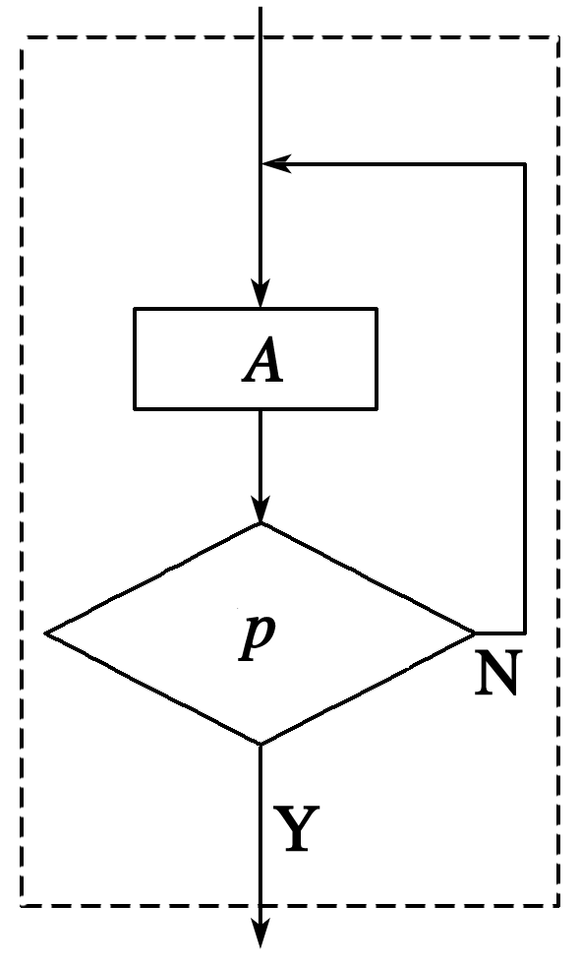 | 先执行循环体后判断条件，若不满足条件则__________，否则__________
当型循  环结构 | 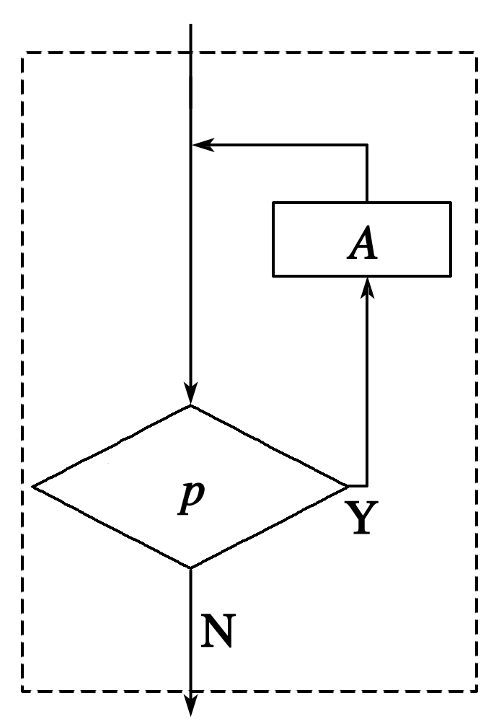 | 先对条件进行判断，满足时____________，否则____________
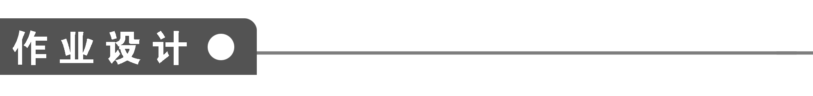
一、填空题
1．在循环结构中，每次执行循环体前对控制循环的条件进行判断，当条件满足时执行循环体，不满足则停止，这样的循环结构是________．
2．下列关于循环结构的说法正确的是________．
①循环结构中，判断框内的条件是唯一的；
②判断框中的条件成立时，要结束循环向下执行；
③循环体中要对判断框中的条件变量有所改变才会使循环结构不会出现“死循环”；
④循环结构就是无限循环的结构，执行程序时会永无止境地运行下去．
3．如图所示是一个循环结构的算法，下列说法不正确的是________．
①A是循环变量初始化，循环就要开始；
②B为循环体；
③C是判断是否继续循环的终止条件；
④A可以省略不写．
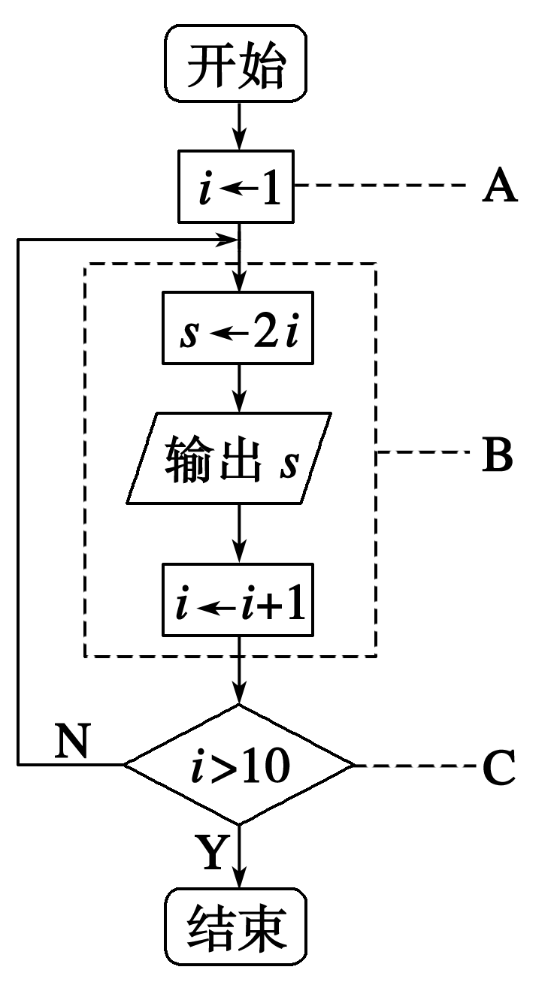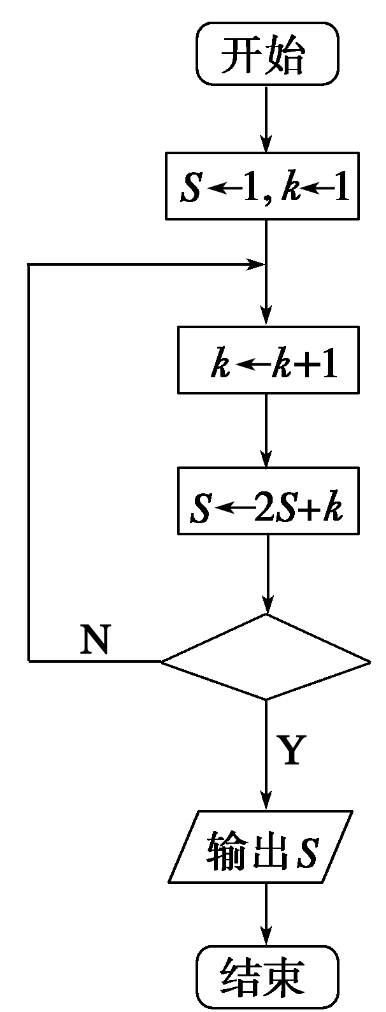
第3题图 第4题图
4．某流程图如图所示，若输出的S＝57，则判断框内为________．
5．如果执行下面的流程图，输入n＝6，m＝4，那么输出的p等于________．
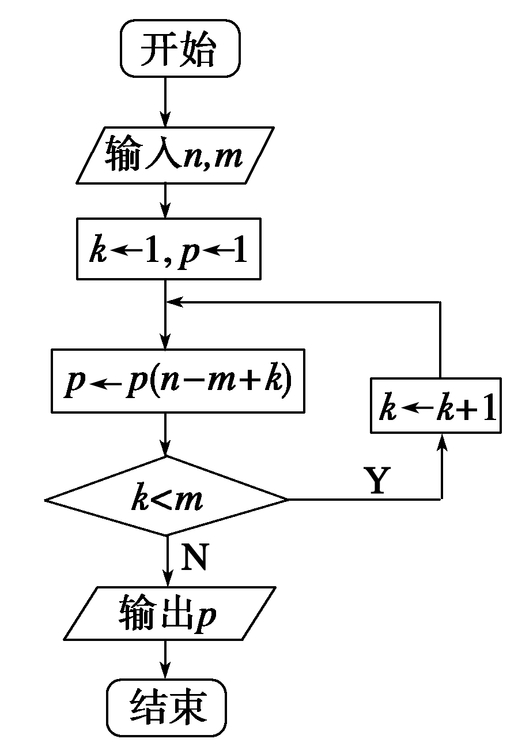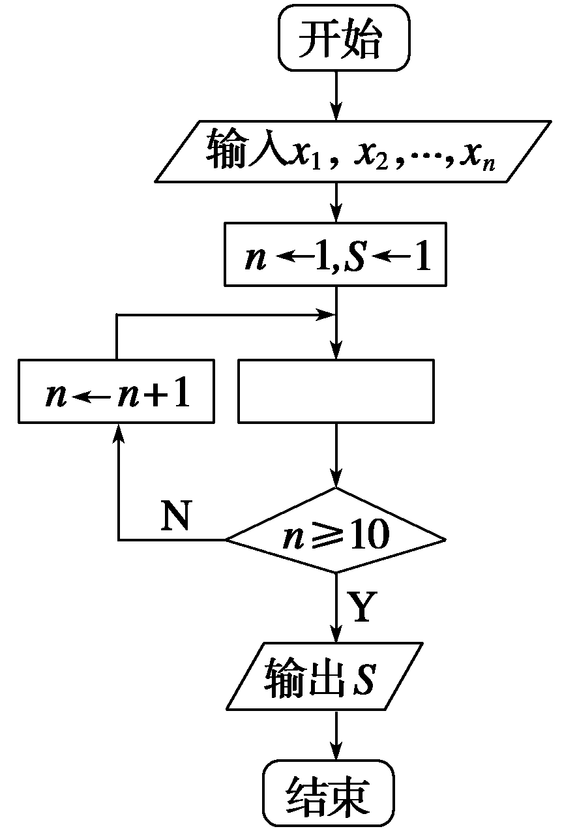
第5题图 第6题图
6．上图是求x₁，x₂，…，x₁₀的乘积S的流程图，图中空白框中应填入的内容为________．
7．下图的流程图输出的结果是________．
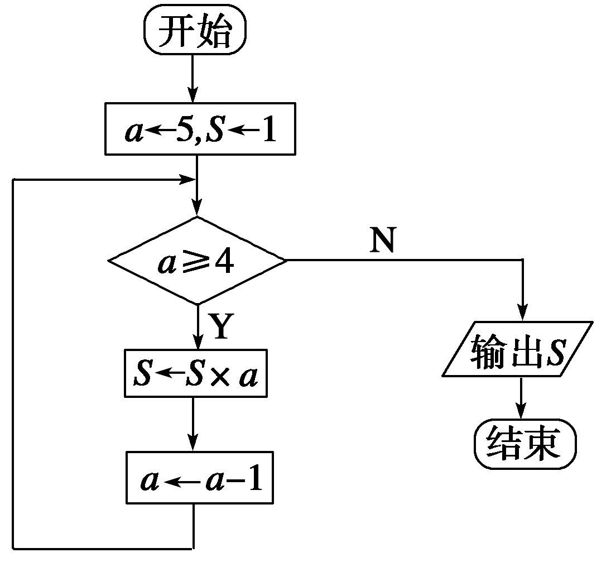
8．某城市缺水问题比较突出，为了制定节水管理办法，对全市居民某年的月均用水量进行了抽样调查，其中n位居民的月均用水量分别为x₁，…，x_{n}(单位：吨)．根据如图所示的流程图，若n＝2，且x₁，x₂分别为1,2，则输出的结果S为________．
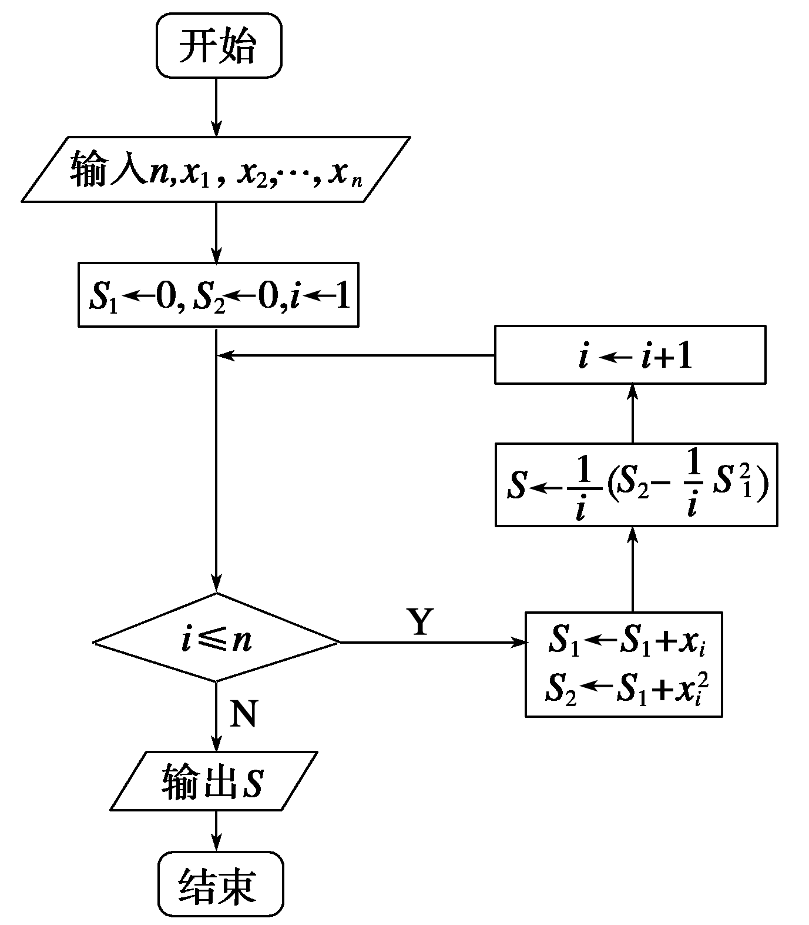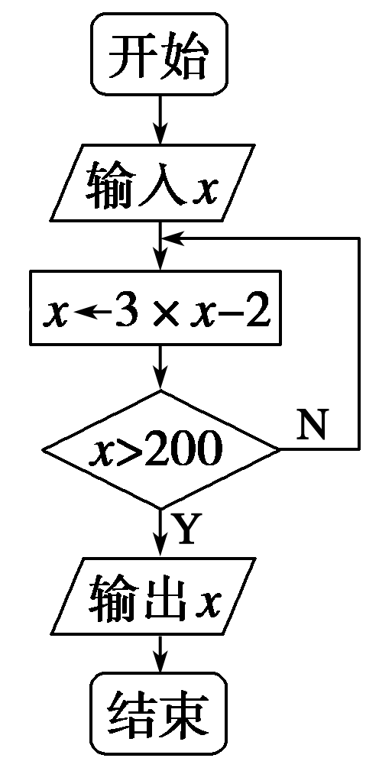
第8题图 第9题图
9．按如图所示流程图来计算：
如果x＝5，应该运算________次才停止．
二、解答题
10．画出计算1＋$\frac{1}{2}$＋$\frac{1}{3}$＋…＋$\frac{1}{999}$的值的一个流程图．

11．求使1＋2＋3＋4＋5＋…＋n>100成立的最小自然数n的值，画出流程图．

能力提升
12．如图所示，流程图的输出值x为______．
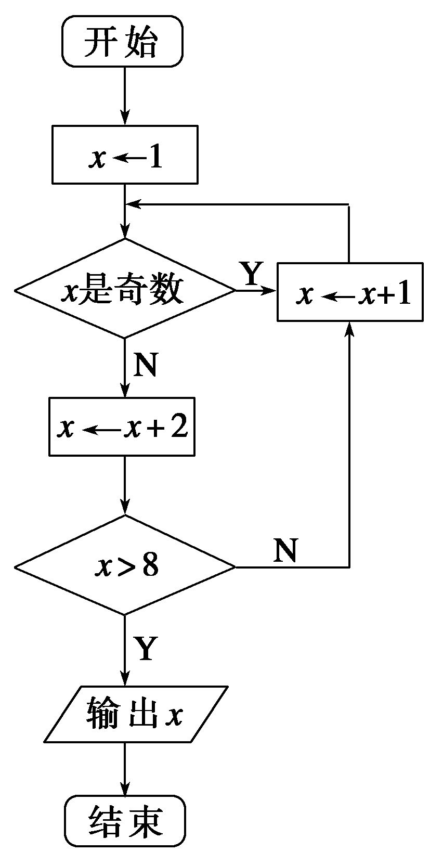
13．某班共有学生50人，在一次数学测试中，要搜索出测试中及格(60分以上)的成绩，试设计一个算法，并画出流程图．

1．循环结构
需要重复执行同一操作的结构称为循环结构，即从某处开始，按照一定条件反复执行某一处理步骤．反复执行的处理步骤称为循环体．
(1)循环结构中一定包含选择结构；
(2)在循环结构中，通常都有一个起循环计数作用的变量，这个变量的取值一般都含在执行或中止循环体的条件中．
2．三种基本结构的共同特点
(1)只有一个入口．
(2)只有一个出口，请注意一个菱形判断框有两个出口，而一个选择结构只有一个出口，不要将菱形框的
出口和选择结构的出口混为一谈．
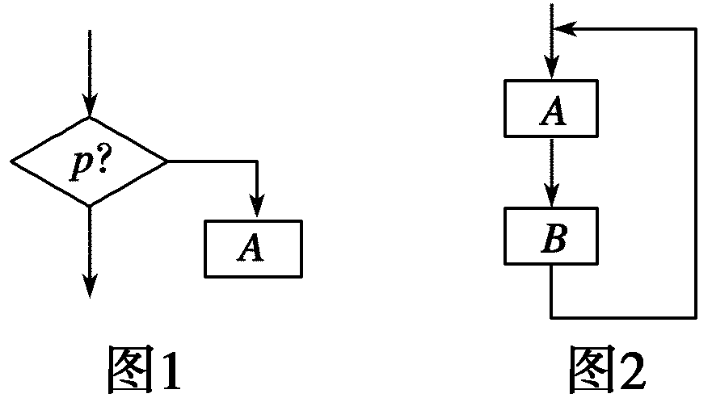
(3)结构内的每一部分都有机会被执行到，也就是说对每一个框来说都应当有一条从入口到出口的路径通过它．如图(1)中的A，没有一条从入口到出口的路径通过它，就是不符合要求的流程图．
(4)结构内不存在死循环，即无终止的循环，像图(2)就是一个死循环．在流程图中是不允许有死循环出现的．
答案
知识梳理
1．重复 2.执行循环体 终止循环 执行循环体 终止循环
作业设计
1．当型循环
2．③
解析 由于判断框内的条件不唯一故①错；由于当型循环结构中，判断框中的条件成立时，执行循环体故②错；由于循环结构不是无限循环的，故③正确，④错．
3．④
4．k>4
解析 由题意k＝1时S＝1；当k＝2时，S＝2×1＋2＝4；当k＝3时，S＝2×4＋3＝11；当k＝4时，S＝2×11＋4＝26；当k＝5时，S＝2×26＋5＝57，此时与输出结果一致，所以此时k>4.
5．360
解析 ①k＝1，p＝3；②k＝2，p＝12；③k＝3，p＝60；④k＝4，p＝360.
而k＝4时不符合条件，终止循环输出p＝360.
6．S←S×x_{n}
解析 赋值框内应为累乘积，累乘积＝前面项累乘积×第n项，即S←S×x_{n}.
7．20
解析 当a＝5时，S＝1×5＝5；a＝4时，S＝5×4＝20；
此时程序结束，故输出S＝20.
8.$\frac{1}{4}$
解析 当i＝1时，S₁＝1，S₂＝1；
当i＝2时，S₁＝1＋2＝3，S₂＝1＋2²＝5，
此时S＝$\frac{1}{2}$×(5－$\frac{1}{2}$×9)＝$\frac{1}{4}$.i的值变成3，从循环体中跳出输出S的值为$\frac{1}{4}$.
9．4
解析 x_{n＋1}＝3x_{n}－2，x₁＝5，x₂＝13，x₃＝37，x₄＝109，x₅＝325>200，所以运行4次．
10．解
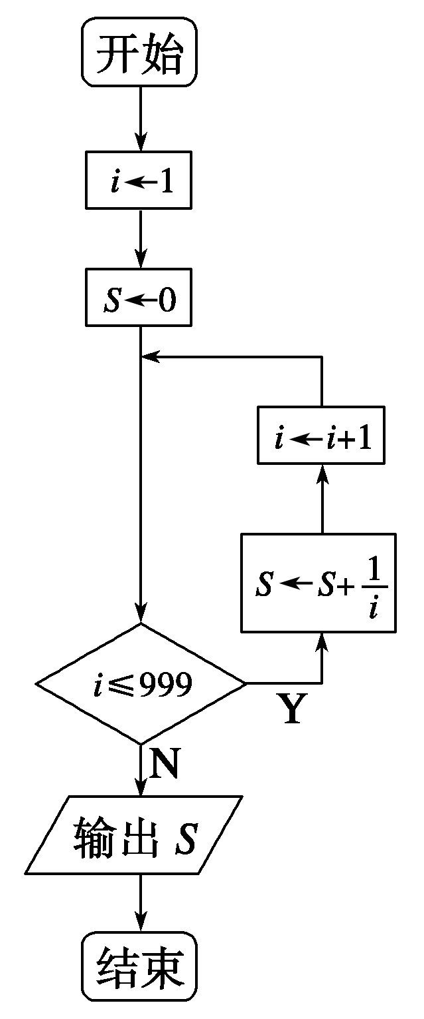
11．解 流程图如图．
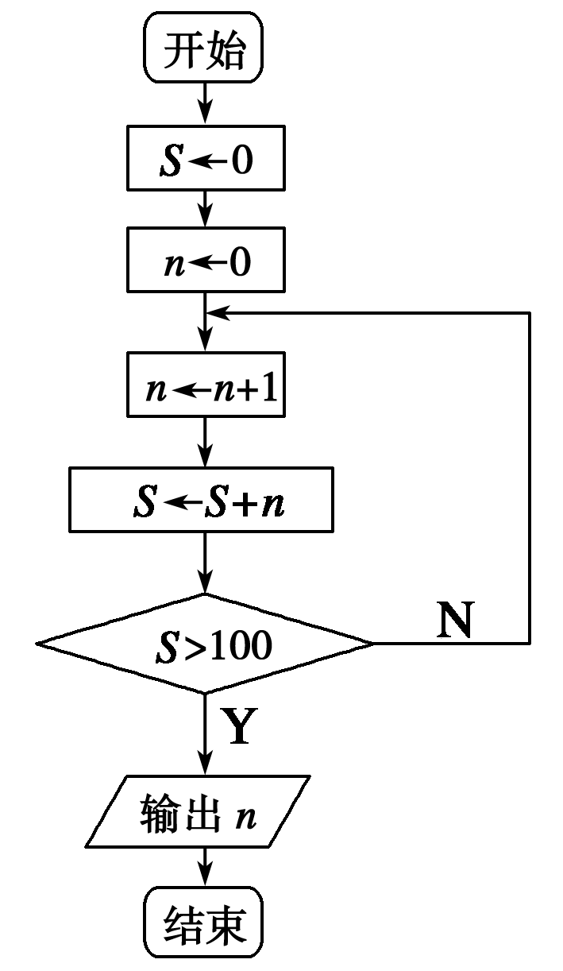
12．12
解析 x＝1时，x是奇数，∴x＝1＋1＝2.
x＝2时，x不是奇数，∴x＝2＋2＝4.
∵x＝4<8，∴x＝4＋1＝5.
x＝5时，x是奇数，∴x＝5＋1＝6.
x＝6时，x不是奇数，∴x＝6＋2＝8.
x＝8>8不成立，∴x＝8＋1＝9.
x＝9时，x是奇数，∴x＝9＋1＝10.
x＝10时，x不是奇数，∴x＝10＋2＝12.
∵x＝12>8成立，∴x＝12.
13．解 算法步骤如下：
第一步，把计数变量n的初始值设为1.
第二步，输入一个成绩r，比较r与60的大小．
若r≥60，则输出r，然后执行下一步；
若r<60，则执行下一步．
第三步，使计数变量n的值增加1.
第四步，判断计数变量n与学生个数50的大小，若n≤50，返回第二步，若n大于50，则结束．
流程图如图．
